**Examen pratique**

**Outils DevOps avancé**

**Document réponse**

Nom et prénom : _______________________________________________ Classe : ___________

**Exercice 1 (5 points)**

1- Quel argument est utilisé dans le fichier de configuration « docker-compose » pour configurer les ports du conteneur et les associer à un port du localhost pour quʼils puissent communiquer les deux ?

1. Host :
2. remap :
3. ports :
4. redirect :

***Réponse :*** __________________________________________________________________________

2- Dans quel format doit être écrit le fichier de configuration « docker-compose » ?

1. html
2. Json
3. Yaml
4. Xml

***Réponse :*** __________________________________________________________________________

3- Quelle commande permet de lister tous les process créés par Docker Compose ?

1. docker-compose ps
2. docker-compose env list --ps
3. docker ps
4. docker swarm service ps

***Réponse :*** __________________________________________________________________________

4- Docker Compose peut faire appel à des « dockerfile » pour créer les services.

1. Vrai
2. Faux

***Réponse :*** __________________________________________________________________________

5- Lorsque vous partagez un projet Docker Compose, vous partagez les « dockerfile », le code Python si tel est le cas, et le fichier « docker-compose.txt ».

1. Vrai
2. Faux

***Réponse :*** __________________________________________________________________________

**Exercice 2 (15 points)**

Expliquer le code ci-dessous :

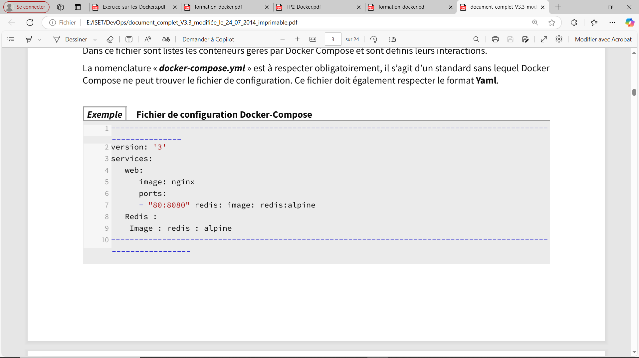

***Réponse :*** ________________________________________________________________________________________________________________________________________________________________________________________________________________________________________________________________________________________________________________________________________________________________________________________________________________________________________________________________________________________________________________________________________________________________________________________________________________________________________________________________________________________________________________________________________________________________________________________________________________________________________________________________________________________________________________________________________________________________________________________________________________________

**Exercice 3 (80 points)**

On se propose de créer une plateforme pour un blog sur Internet. Nous allons utiliser « Ghost », une application web open source qui permet de créer des blogs. Pour y accéder : https://ghost.org. Pour le bon fonctionnement de la plateforme, nous allons également configurer une base de données MySQL qui va stocker le contenu du blog.

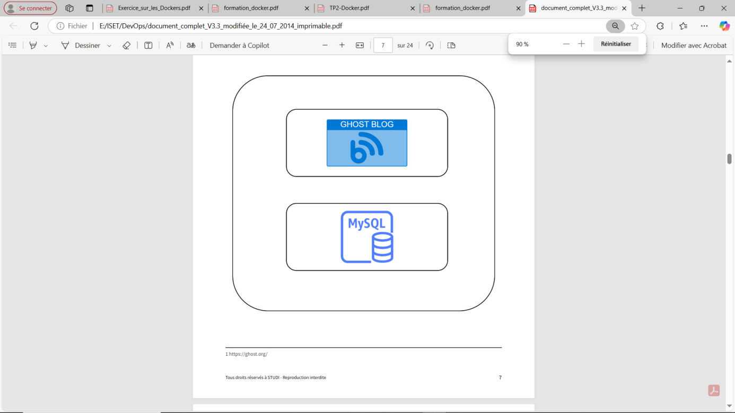

Architecture du système

1- Comment définir une application multi services ou multi conteneurs ?

***Réponse :*** ______________________________________________________________________________________________________________________________________________________________________________________________________________________________

2- Quelle commande permet de vérifier que le service Docker fonctionne correctement ?

***Réponse :*** __________________________________________________________________________

3- Quelle commande permet de vérifier la version de docker compose installée ?

***Réponse :*** __________________________________________________________________________

Notre application utilisera deux conteneurs :

A- Le premier appelé ***ghost-blog*** sera créé à partir d’une image ***ghost :1-alpine*** et le service s’appellera ***ghost*** et utilisera un argument ***restart*** défini a ***always***. Il exposera le port 2368 qui sera associé au port 80 du host.

Lʼimage « ghost :1-alpine » que nous allons utiliser dispose de plusieurs variables d'environnement qui vont permettre au service « ghost » de communiquer avec la base de données. La base de données MySQL est spécifiée, et un login et un mot de passe sont configurés. Ces informations vont permettre au service « ghost » de stocker ses données dans la database MySQL. On donne ci-dessous les variables d’environnement ainsi que les valeurs à attribuer :

**database__client:** mysql

**database__connection__host :** mysql

**database__connection__user :** root

**database__connection__password :** P4sSw0rd0!

**database__connection__database:** ghost

La persistance des données sera assurée à travers un volume qui sera appelé ***ghost-volume*** et associé à ***/var/lib/ghost***.

Finalement, on utilisera un argument qui établit une dépendance entre les services et un ordre à respecter lors de la création des conteneurs. Dans notre application le service base de données sera créé avant le service blog.

B- Le deuxième appelé ghost-db sera créé à partir d’une image mysql :5.7 et le service s’appellera mysql et utilisera un argument ***restart*** défini a ***always***.

La variable d’environnement à définir est :

**MYSQL_ROOT_PASSWORD**: P4sSw0rd0!

La persistance des données sera assurée à travers un volume qui sera appelé ***mysql-volume*** et associé à ***/var/lib/mysql***.

1- Créer le fichier docker-compose.yml de notre application. Donner son code

***Réponse :*** ________________________________________________________________________________________________________________________________________________________________________________________________________________________________________________________________________________________________________________________________________________________________________________________________________________________________________________________________________________________________________________________________________________________________________________________________________________________________________________________________________________________________________________________________________________________________________________________________________________________________________________________________________________________________________________________________________________________________________________________________________________________

2- Donner la commande pour lancer votre fichier compose. *(copie d’écran)*

***Réponse :*** __________________________________________________________________________

3- Vérifier l’état des conteneurs. *(copie d’écran)*

***Réponse :*** __________________________________________________________________________

4- Qu’elle est la commande pour consulter les logs docker

***Réponse :*** __________________________________________________________________________

5- Donner un extrait du log du conteneur ghost. *(copie d’écran)*

***Réponse :*** ________________________________________________________________________________________________________________________________________________________________________________________________________________________________________________________________________________________________________________________________________________________________________________________________________________________________________________________________________________________________________________________________________________________________________________________________________________

6- Donner un extrait du log du conteneur mysql. *(copie d’écran)*

***Réponse :*** _____________________________________________________________________________________________________________________________________________________________________________________________________________________________________________________________________________________________________________________________________________________________________________________________________________________________________________________________________________________________________________________________________________________________________________________________

7- Connectez-vous à mysql et vérifier la création de la base de données ghost et de ses tables. *(copie d’écran)*

***Réponse :*** __________________________________________________________________________________________________________________________________________________________________________________________________________________________________________________________________________________________________________________________________________________________________________________________________________________________________________________________________________________________________________________________________________________________________________________________________________________________________________________________________________________________________________________________________________________________________________________________________________________________________________________________________________________________________________________________________________________________________________________________________________________________________________________________________________________________________________________________________________________________________________________________________________________________________________________________________________________________________________________________________________________________________________________________________________________________________________________________________________________________________________________________________________________________________________________________________________________________________________________________________________________________________________________________________________________________________________________________

8- Vérifiez si votre blog est accessible sur un navigateur web. *(copie d’écran)*

***Réponse :*** __________________________________________________________________________________________________________________________________________________________________________________________________________________________________________________________________________________________________________________________________________________________________________________________________________________________________________________________________________________________________________________________________________________________________________________________________________________________________________________________________________________________________________________________________________________________________________________________________________________________________________________________________________________________________________________________________________________________________________________________________________________________________________________________________________________________________________________________________________________________________________________________________________________________________________________________________________________________________________________________________________________________________________________________________________________________________________________________________________________________________________________________________________________________________________________________________________________________________________________________________________